PEMERINTAH
KOTA KOTAMOBAGU
J/n. Ahmad Yani No. 02 Kotamobapv 9E7’11 Phone/tax. (0434) 22093
SEKRETARIAT DAERAH

Kotamobagu, A April 2020
yy Sha’ban 1441 H

Yth K e p a d a,
PINPINAN PERANGKAT DAERAH DI LINGKUNGAN PEMERINTAH KOTA KOTANOBAGU.
di
T e m p a t.

SURAT EDARAN

Nomor : 003/Setda-KK/g6z / IV /2020
TENTANG
PENETAPAN 3AM KERJA PADA BULAN RAMADHAN TAHUN 2020

Berdasarkan Surat Edaran Menteri Pendayagunaan Aparatur Negara dan Reformasi Birokrasi Republik Indonesia Nomor 51 Tahun 2020 Tanggal 20 April 2020 Tentang Penetapan Jam Kerja Pada Bulan Ramadhan 1441 H bagi Aparatur Sipil Negara dilingkungan Instansi Pemerintah, Naka disampaikan hal-hal sebagai berikut :
- bahwa penetapan jumlah Jam Kerja efektif instansi Pemerintah Pusat dan Daerah yang melaksanakan 5 (lima) atau 6 (enam) hari kerja selama bulan Ramadhan minimal 32.TO Ham per minggu.
- bahwa sesuai den9an surat edaran tersebut pemerintah daerah dipersilahkan untuk melakukan penetapan jam kerja daerah masing-masing dengan menyesuaikan situasi dan konsisi setempat, dengan memperhatikan ketentuan minimal 32,50 jam per minggu, berkuranp dari 32',EJam per minygu.
- Berdasarkan hal-hal diatas maka Pemerintah Kota Kotamobagu melaksanakan 5 (lima) hari kerja dengan jumlah jam kerja 32.50 Ham per minggu selama bulan Ramadhan sebagai berikut:

Hari Senin - Kamis
Nasuk kerja : Pukul : 07.30-15.30 Wita Istirahat : Pukul : 12.00 -12.30 Wita.

Keterangan : Jam masuk keqa pukul 07.30 dikarenakan pada hari jumat jam kerja
hanya sampai pukul 10.30.
  - Hari 3umat

Nasuk Kerja: Pukul : 08.00-10.30 Wita
Istirahat : Tidak ada.
Demikian disampaikan untuk dilaksanakan, terima kasih.

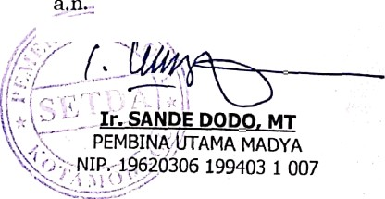Tembusan •
JWALIKOTA KOTAMO
i. rih. Wzlikotd KotomoDogu seoogoi iaporon;
z. r h. Wskil Ill/alikofia Kotamabapu sebagai laporan;
3. A rs i p.

Scanned with CamScanner

